Angielski 07.04.2021
Hello everyone!
1.Posłuchaj piosenki The animals on the farm i postaraj się naśladować odgłosy zwierząt. Piosenkę trzeba śpiewać coraz szybciej, co okazuje się nie takie proste. Good luck!
https://www.youtube.com/watch?v=zXEq-QO3xTg&t=144s

2. Obejrzyj film i powtarzaj nazwy zwierząt wymienionych w materiale,.
https://www.youtube.com/watch?v=S6Ait911Emo

3.„Farm animals” – zabawa dydaktyczna – wylosuj obrazek i spróbuj nazwać wybrane zwierzątko po angielsku.
- koń – horse
- krowa – cow
- świnia – pig
- owca – sheep
- kura – hen
- kogut – rooster
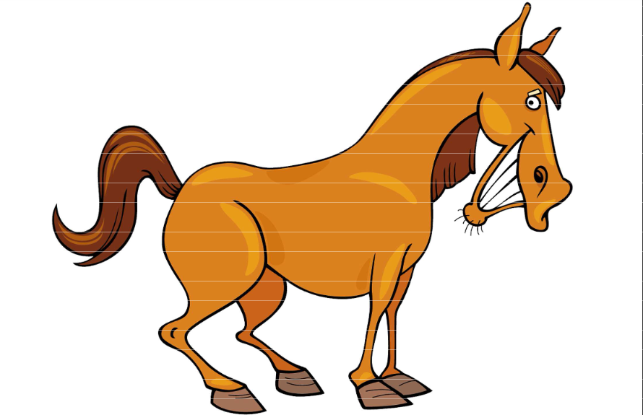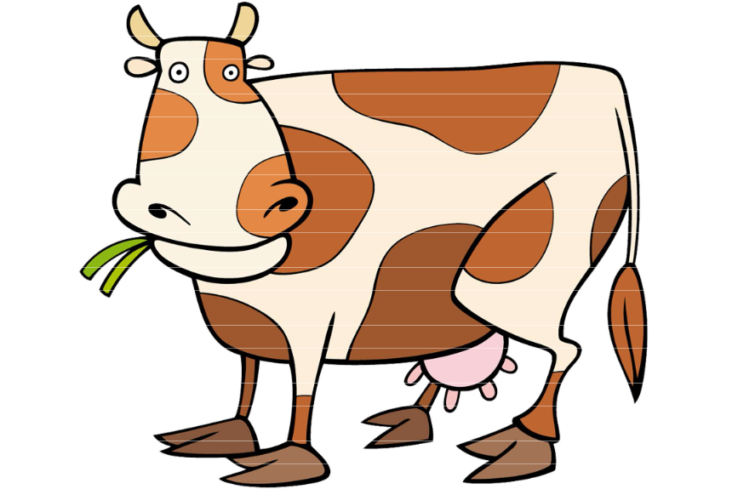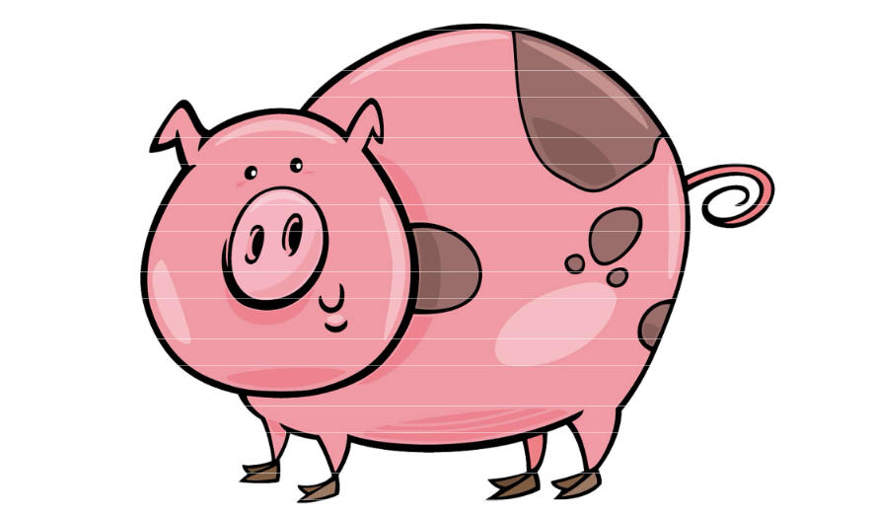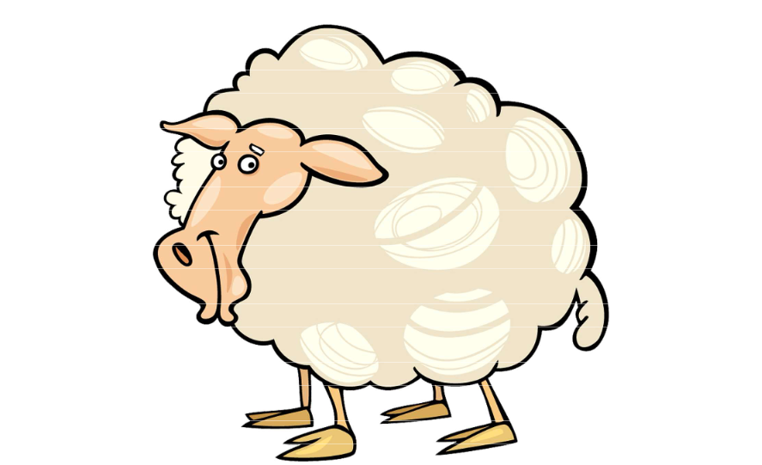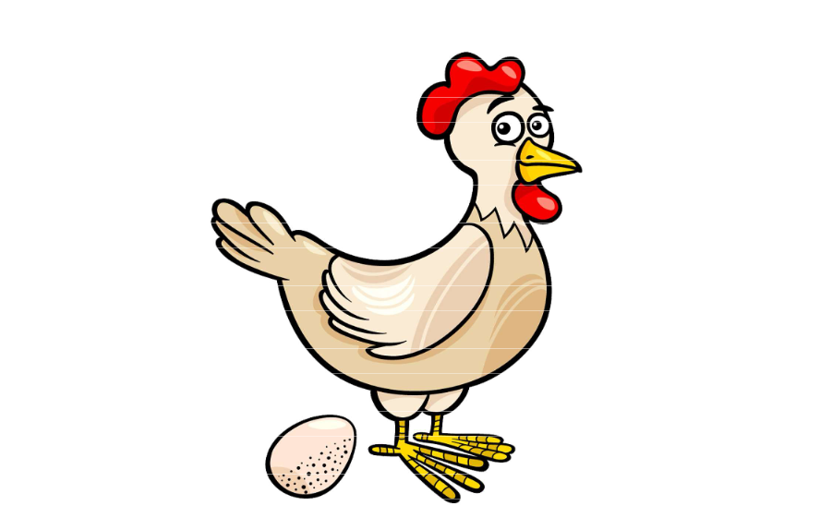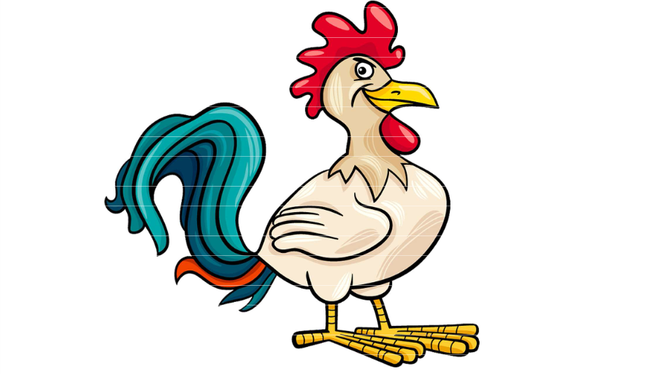

Have a good fun!
Iwona Pawlak

